Auteurs: Chris Vandermeiren, Anne Van Goethem
Datum: 09/2009 - versie 3.3

Maak van dit document je eigen “engineering-journal”

- Voorbereiding: maak een connection (= combinatie van server en user).
- De user met bijhorend paswoord krijg je van je docent.
- Gegevens van excel overbrengen naar Oracle-tabellen (dit heet "EXTRACTIE")
De gegevens die we nodig hebben voor ons datawarehouse staan op dit moment in excel tabellen. Alle gegevens waarover we beschikken brengen we in eerste instantie over naar Oracle-tabellen. Deze tabellen hebben nog niks te maken met de structuur van ons te bouwen ster-model. Ze bevatten enkel de data die belangrijk is voor ons datawarehouse.
Stel je dus eerst duidelijk de volgende vragen:
Welke kolommen van de excel-sheets (data) neem ik over in mijn datawarehouse en welke niet?
Wat is de betekenis van elke kolom?
In de praktijk kom je dit te weten door interviews, dossiers, enz. van de gebruiker. Hier heb je alleen maar de history ter beschikking van alle gevoerd mail-verkeer. Deze staan in de folder mailverkeer.
Zorg dat je duidelijk weet wat elke kolom betekent.
Duid aan welke kolommen in het datawarehouse zullen komen en welke niet.
Deze informatie vind je in historisch mail-verkeer, pagina’s 1 en 2.
Vooraf:
we gaan ons niet enkel bekwamen in data-manipulatie in excel. We willen graag de vaardigheid "datamanipulatie op verschillende platformen" aan ons CV toevoegen.
- Onderzoek de rekenbladen van jaar 2000. (Rekenblad Pulderbos laat je volledig buiten beschouwing.) Welke instellingen hebben een gelijke layout afgeleverd? ()
De rekenbladen met identieke velddefinities kunnen in één rekenblad verenigd worden via copy/paste.
Het resultaat zijn 2 rekenbladen met (slechts) 2 layouts.
Tip: de twee excel-files die je overhoudt, bevatten telkens één sheet en de eerste rij bevat de kolom-hoofdingen. Daardoor zal je straks gemakkelijker de gegevens kunnen importeren in Oracle.
- Maak in Oracle 2 tabellen (doe dit met de import-tool van stap C)
IMP_PATIENT: deze bevat de patiënten van alle instellingen.
IMP_SANCTA: deze bevat de patiënten van de instelling Sancta Maria.
Opgelet: tabel- en veldnamen bevatten geen blanco’s en _.
Dus niet “IMP PATIENT”, maar wel IMP_PATIENT.
Ook niet “GEB DATUM”, maar wel namen zoals GEB_DATUM, GEBOORTE...
Gebruik ook geen trema’s, accenten edm in de namen (of het systeem zal u doen zweten !)
- Maak in SQL developer gebruik van de Import-tool.
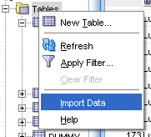
Volg ZEER nauwkeurig de Wizard.
Met Import Data kan je data importeren van uit een Excel file in een Oracle table. Tijdens de wizard heb je de mogelijkheid om je Oracle tabel aan te maken indien deze nog niet bestaat. Het is dus van het grootste belang dat je alle stappen nauwgezet bekijkt.
Kies duidelijke kolomnamen, zodat je hier later vlot mee kan werken.
Welke datatypen gebruik je? Zo zal je problemen krijgen met de datum-formaten die verschillend zijn in Excel en Oracle. Hoe ga je dit oplossen? Wees creatief. Ga zoeken op internet!
Opgelet: je moet in de hele oefening alle sql bijhouden, zodat je die achteraf terug kan laten “lopen” op de basisgegevens. Wanneer je alle tabellen gaandeweg verliest, dan moet je op korte tijd alle sql terug kunnen toepassen, zodat het eindresultaat (het datawarehouse) terug snel gereconstrueerd wordt.
Zeer belangrijke tips:
Zet alle kolommen van je Oracle table Nullable! Waarom?
Bekijk per kolomdefinitie de lengte (lang genoeg), de kolomnaam, het datatype.
Voorzie de tabel IMP_PATIENT van een “technical key”. Dit is een betekenisloze primary key die zal worden ingevuld met een sequence.
 | Toon de structuur en de inhoud van IMP_PATIENT.

- Transformeer en transporteer de info van IMP_SANCTA naar IMP_PATIENT.
De transformatie pak je als volgt aan:
Maak eerst een selectie van alle rijen en velden van IMP_SANCTA. Het enige wat er nog moet wijzigen alvorens te gaan inserten in IMP_PATIENT is het formaat van de datums. Je moet van tekstvelden trachten datumvelden te maken. ()
Tip: gebruik de volgende commando’s: substr, decode, to_date
Kijk o.a. op internet.
Toon opnieuw de inhoud van IMP_PATIENT.

- Vraag:
hoe kan je vooraf zorgen dat je nadien geen vervelende formaatconversies hoeft te doen? Is excel het ideale medium voor invoer op vele locaties (ziekenhuizen) ? Wat dan wel ?
Waarom denk je dat er dan toch voor excel werd gekozen ?
- Vermijden van fouten !
Zelfs een “geringe” fout in de gegevens kan een lelijke deuk geven aan onze persoonlijke geloofwaardigheid. Eén domme fout in de gegevens, en men denkt al snel dat ons datawarehouse en wijzelf niets waard zijn.
Eindgebruikers kénnen hun gegevens en zien fouten in een oogopslag. Bedenk een controlemethode om de correctheid van de gegevens te bewaken. De methode moet o.a. voldoen aan:
  - Praktisch haalbaar.
  - Maak altijd een vergelijking met de oorspronkelijke gegevens. Zo oorspronkelijk mogelijk, in dit geval dus de excel-tabellen.
  - Elke manipulatie (wijziging) van de oorspronkelijke gegevens moet zo goed mogelijk gedocumenteerd zijn.
  - Noteer in elke stap van de transformatie minstens het aantal patiënten, aantal ligdagen en aantal rijen.
  - In geval van fout, dan moeten we snel kunnen terugvinden in welke stap de fout gebeurd is.
  - De controle moet vastgelegd worden in Oracle (Dat is de enige plaats waar alle data bijeen staat. Een notitie op een papier wordt nadien niet meer terug gevonden.)
  - Maak een logtabel aan als volgt ( 2 kolmmen van het type varchar(40)) en zorg voor de volgende inhoud.
Tip: gebruik in het group-by statement rollup om het algemene totaal te berekenen.

start opvullen imp_patienten 14-09-2009
De Kaap 123
De Korbeel 97
Lucas/Jozef 153
Sancta-Maria 94
Sint-Jozef/Bilzen 97
Sint-Jozef/Pittem 122
UC Sint-Jozef 176
862
Laat de logtabel nakijken.

Resultaat :
  - alle gegevens staan samen in één tabel “IMP_PATIENT” en
  - we zijn voldoende zeker dat de gegevens tot nu toe kloppen.

- Datacleaning: foutieve gegevens corrigeren (begin van "TRANSFORM" () )
IMP_PATIENT kan een aantal fouten bevatten, en we gaan die in overleg met de vertegenwoordiger van de eindgebruikers opsporen en (deels) elimineren. In de praktijk moet je samen met de verantwoordelijke zoeken naar een evenwicht tussen de kosten en de baten van zulke opschoonactie. Te zware opschoning vergt teveel tijd. Te weinig opschoning zal leiden tot niet-aanvaarding van uw gegevens met alle gevolgen vandien voor uw project en voor uw persoonlijke reputatie. | 

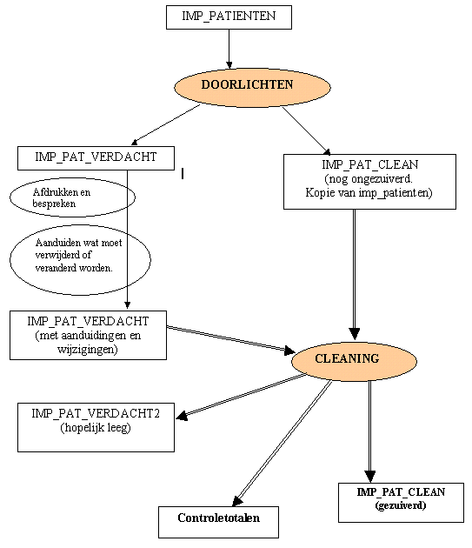
Toelichting bij bovenstaand schema (Opgelet: nogal complex ! ! ! !)
Om gegevens te kunnen opschonen moeten we eerst de vermoedelijke fouten vinden. Dit gebeurt via de procedure “doorlichten” (inhoud: zie verder). Verdachte records worden gekopieerd naar IMP_PAT_VERDACHT, waarna u ze kan afdrukken en bespreken met een verantwoordelijke van de instelling.
Na bespreking wordt in IMP_PAT_VERDACHT bijkomend genoteerd welke records moeten verwijderd worden en welke moeten gewijzigd (verbeterd) worden. De manueel aangepaste IMP_PAT_VERDACHT is een input voor procedure “cleaning” die definitieve aanpassingen gaat doen in IMP_PAT_CLEAN.
De cleaning activeert tevens (onzichtbaar op onderstaand schema) terug de procedure “doorlichting” en schrijft fouten die nog over het hoofd gezien waren, in de tabel IMP_PAT_VERDACHT2. Normaliter zou deze tabel moeten leeg blijven. Nu gaan we in detail de doorlichting uitwerken.
A.. Doorlichten van de gegevens
- Spoor op via SQL: (in de praktijk moet je zelf bedenken wat je moet opsporen.)
  - patiënten met een ontslagdatum vóór de opnamedatum (sommige patiënten herstellen snel, maar hersteld zijn vóór opname is bizar)
  - patiënten met een dubbele geboortedatum. ()
  - dubbele records (definieer zelf vanaf wanneer een record mag beschouwd worden als dubbel. Het is de bedoeling zoveel mogelijk fouten bloot te leggen.)
Tip: verdeel het werk binnen je groep
Om het realiteitsgehalte te verhogen, gaan we voorlopig even over het hoofd zien dat er verkeerdelijk ook opnameperiodes kunnen zijn die elkaar overlappen. Met zulke fouten rekenen we later af.
- Maak een tabel IMP_PAT_VERDACHT met minstens volgende gegevens:
- INSTELLING
- Naam patient (NAAM)
- Voornaam patient (VOORNAAM)
- GEBOORTEDATUM
- DATUM van OPNAME
- DATUM van ONTSLAG
- TECHNISCHE KEY VAN DE VERDACHTE RIJ (om nadien naar die rij te kunnen gaan)
- SOORT FOUT
(om te documenteren. Hier kan u bvb noteren "dubbele geboortedatum")
- CODE DELETE_UPDATE (varchar2(1))
D= te Deleten; U= te Updaten
Dit veld krijgt een D als de gebruiker zegt "verwijder die rij in imp_patient" én als bovendien ook jij inziet dat hij gelijk heeft (anders: verder overleg).
Dit veld krijgt een U als de gebruiker zegt "dit was fout; overschrijf de rij in imp_patient met de waarde die ik aangeef." en jij bovendien inziet dat hij gelijk heeft (anders: verder overleg).
Het is essentieel dat zowel jij als de gebruiker goed begrijpen wat er aan de hand is met de gegevens.

Verdere toelichting bij deze tabel:
Wanneer er een verdacht record wordt gevonden in IMP_PATIENT, dan wordt dit via de procedure “doorlichting” weggeschreven in IMP_PAT_VERDACHT. Zo worden de velden 1-6 opgevuld. Veld 6 is de primary key van het overeenkomstige record in IMP_PATIENT. Als je die PK niet had voorzien in IMP_PATIENT, dan kan je die best nu nog toevoegen. (Opvullen via een sequence)
In veld 7 kan via de procedure “doorlichting” de aard van de fout genoteerd worden, bvb “dubbele records”, “ontslag voor opname”, ...
Veld 8 wordt nadien manueel ingevuld, in overleg met de vertegenwoordiger van de gebruikers. Bij rijen die verwijderd moeten worden, zet je een “D”, en bij rijen die gewijzigd moeten worden zet je een “U”. Wanneer je een “D” noteert, dan zet je in diezelfde rij manueel de nodige verbetering (door de foutieve gegevens manueel te overschrijven). Van daaruit zullen we via de procedure “cleaning” in IMP_PAT_CLEAN het nodige gaan updaten en deleten.
Voor alle duidelijkheid:
- met records zonder aanduiding D of U gebeurt niets.
- records met aanduiding D leiden tot één delete in IMP_PAT_CLEAN
- records met aanduiding U leiden tot één update (van één of meerdere velden) in IMP_PAT_CLEAN
Laat de tabel-layout controleren en bespreek hoe je ze gaat opvullen.

- Laat de procedure “doorlichting” verdachte records wegschrijven naar IMP_PAT_VERDACHT.
Die tabel kan je dan afdrukken, je kan de afdruk aan je gebruikers geven en deze laten corrigeren… Voor de eenvoud hebben we hieronder vermeld welke gegevens je vindt bij de doorlichting. Je kan zelf vergelijken.

De gebruikers geven volgende reactie op uw vragen. U mag deze onderstaande reactie voor waar aanvaarden.

Ontslag vóór opname kan natuurlijk niet:
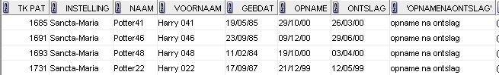
Wat gaan we hiermee aanvangen?
Welnu: bij contactname met de instelling werd beslist deze periodes weg te laten.
Noteer dus een D bij elk van deze rijen.

Patiënten met meerdere geboortedata:
De Korbeel Jip0367 Janssens367 02/03/86
De Korbeel Janneke372 Schmidt372 31/12/95
De Korbeel Janneke375 Schmidt375 18/04/94
De Korbeel Janneke375 Schmidt375 08/06/86
De Korbeel Janneke400 Schmidt400 05/10/93
De Korbeel Janneke400 Schmidt400 08/11/91
UC Sint-Jozef Ronnie014 Wemel14 11/09/83
UC Sint-Jozef Ronnie014 Wemel14 04/08/84
UC Sint-Jozef Ronnie020 Wemel20 26/08/85
UC Sint-Jozef Ronnie024 Wemel24 14/06/84
UC Sint-Jozef Ronnie024 Wemel24 04/10/79
UC Sint-Jozef Ronnie038 Wemel38 04/02/82
UC Sint-Jozef Herman043 Duffeling43 09/07/79
UC Sint-Jozef Herman059 Duffeling59 16/01/86
UC Sint-Jozef Herman059 Duffeling59 12/09/81
UC Sint-Jozef Herman062 Duffeling62 20/02/79
UC Sint-Jozef Herman089 Duffeling89 23/04/83
UC Sint-Jozef Herman090 Duffeling90 19/09/82
UC Sint-Jozef Herman095 Duffeling95 12/12/79
UC Sint-Jozef Herman095 Duffeling95 21/02/85
UC Sint-Jozef Herman0109 Duffeling109 12/10/83
UC Sint-Jozef Herman0109 Duffeling109 08/12/84
UC Sint-Jozef Herman0143 Duffeling143 29/04/79
UC Sint-Jozef Herman0143 Duffeling143 10/03/81
UC Sint-Jozef Herman0144 Duffeling144 20/07/83
UC Sint-Jozef Herman089 Duffeling89 24/06/81
De Korbeel Jip0367 Janssens367 31/08/85
UC Sint-Jozef Ronnie038 Wemel38 03/08/84
UC Sint-Jozef Herman054 Duffeling54 13/05/83
De Korbeel Janneke372 Schmidt372 16/11/83
UC Sint-Jozef Ronnie020 Wemel20 12/12/82
UC Sint-Jozef Herman043 Duffeling43 04/08/83
UC Sint-Jozef Herman054 Duffeling54 02/07/81
UC Sint-Jozef Herman062 Duffeling62 27/11/82
UC Sint-Jozef Herman090 Duffeling90 11/05/83
UC Sint-Jozef Herman0144 Duffeling144 21/05/87

36 rows selected
Wat gaan we hiermee aanvangen?
Bij navraag blijken de oudste geboortedata telkens te kloppen (fout werd veroorzaakt door een stagiair die zich vergiste bij ingave…).
Er moet geen enkel record weggelaten worden. Overnemen van de oudste datum is voldoende. Doe dit manueel, vermits het maken van een SQL-commando net iets te ingewikkeld is om op dit ogenblik van het project te gaan ontwikkelen.
De foute rijen mag u manueel in imp_pat_verdacht aanpassen. En noteer dan ook een U in de aangepaste rij.
De correcte rijen blijven echter onaangeroerd. Die zijn al correct en behoeven dus geen aanpassing.
Nadien zal de procedure Cleaning de rijen met een U lezen, en de nodige updates gaan doen.

Dubbele records:
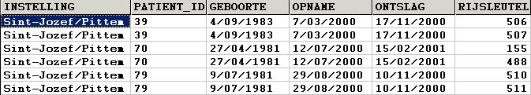
Duid manueel de helft van deze rijen aan om te deleten.
U plaatst dus 3 keer een D.

- Voorzie een tabel IMP_PAT_CLEAN met dezelfde layout als IMP_PATIENT.
- Kopieer de inhoud van IMP_PATIENT naar IMP_PAT_CLEAN. Zodoende kunnen we de oorspronkelijke gegevens ongewijzigd behouden () en kunnen we de cleaning doen op IMP_PAT_CLEAN.

Laat uw docent de inhoud van IMP_VERDACHT controleren.

B.. De eigenlijke datacleaning

- Wijzigen en verwijderen van rijen in IMP_PAT_CLEAN:
  - Maak een query om alle records te verwijderen die aangeduid zijn met “D” in de tabel IMP_PAT_VERDACHT.
  - Maak een query om het nodige te wijzigen in imp_pat_clean obv de records die aangeduid zijn met “U” in de tabel IMP_PAT_VERDACHT.
  - Nu zou IMP_PAT_CLEAN geen fouten meer mogen bevatten. Laat de doorlichtingsquery’s opnieuw lopen, maar ditmaal op de tabel IMP_PAT_CLEAN. Normaal gezien zou het resultaat leeg moeten zijn.
  - Maak controletotalen (aantal rijen, patiënten, ...), zoals ook vroeger al werd gevraagd.

Laat de logtabel nakijken, deze bevat onderstaande inhoud.
Ook IMP_PAT_CLEAN moet correct zijn.

start cleanen van imp_pat_clean 15/09/09
De Kaap 123
De Korbeel 97
Lucas/Jozef 153
Sancta-Maria 90
Sint-Jozef/Bilzen 97
Sint-Jozef/Pittem 119
UC Sint-Jozef 176
855

In termen van bergbeklimming, ben je nu gearriveerd in het basiskamp

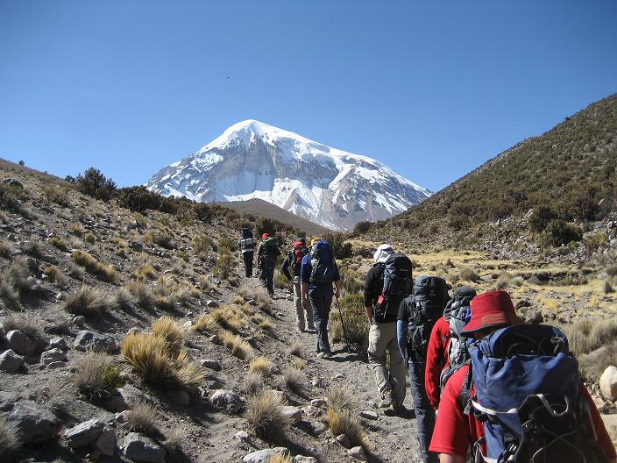

ETL is een gekende afkorting= Extract, Transform, Load. We beginnen met "extract".
allemaal behalve Sancta Maria
Uw leervermogen wordt hier op de proef gesteld. Zulk probleem “separates the man from the boys”.
Vrijwel het hele project behelst de fase "transform", vermits "load" slechts de laatste stap is, namelijk het bestaande datawarehouse bijvullen met bijkomender recente gegevens.
Onmogelijk, tenzij bij een duidelijk geval van reïncarnatie.
Behouden van oorspronkelijke gegevens is altijd het veiligste, want dan kan u nog herbeginnen wanneer de boel in het honderd gelopen is.

